**Plan van aanpak**

**Duck Hunter:**

Er wordt een game gemaakt met de naam Duck Hunter waar je met je geweer eenden en andere vogels moet gaan schieten, daar krijg je geld voor en zo kan je betere geweren kopen.

Door veel levels te halen krijg je steeds meer ervaring in het schieten en zo krijg je skill points, daarmee kun je jezelf upgraden met bijvoorbeeld dingen als precisie, waardoor je scherper schieten kan en dus meer schade aanricht, sneller kunnen herladen, zodat je sneller vogels kan schieten, en extra kogels, zodat je gewoon meer vogels kunt gaan schieten of vaker mag missen. Dit en het geld maakt het spel hopelijk wat leuker en geeft de speler een reden om langer het door te spelen.

Het is altijd mogelijk om een oud level opnieuw te spelen en met je oude wapens te gaan spelen. Hierdoor komt er dus een level selector zodat je oude levels opnieuw kunt gaan spelen.

**Inhoudsopgave:**

1. Inleiding
2. Inhoudsopgave
3. Stappen
4. Schetsen
5. Overige plannen.

**Stappen:**

1. Scrumbord maken op trello.
2. Github repository maken.
3. Schetsen maken.
4. Plan van aanpak.
5. Technisch document.
6. Foto’s/achtergronden maken/zoeken.
7. Prototype waar we eerst de splash screen maken, daarna het main menu met de credits, shop level selector, game over en de levels zelf maken (allemaal in prototype).
8. Dan beginnen we met het afmaken van ons main menu.
9. Levels
10. Shop
11. Finishing touch bij de level selector.
12. Game over finishing touch
13. Reflectie maken (wat kon beter).

**Schetsen:**

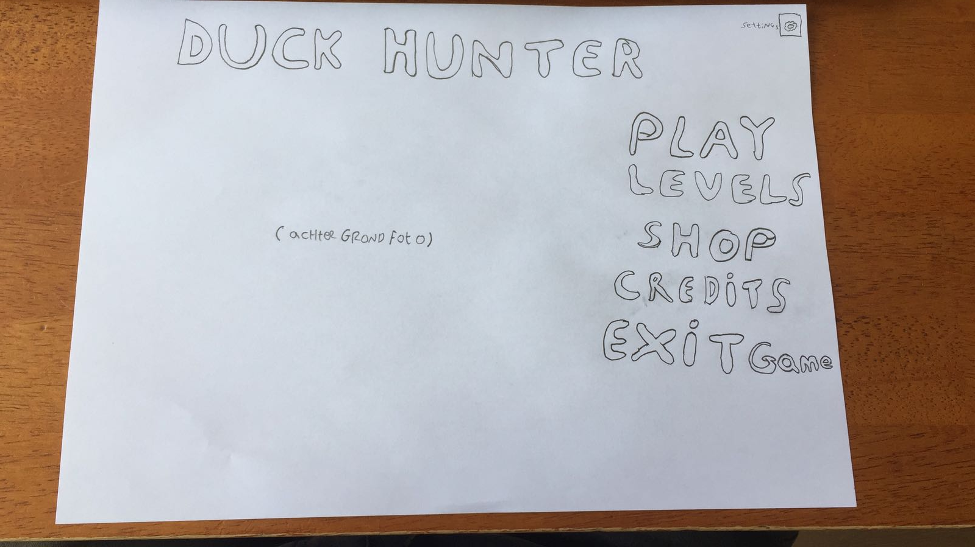

Figuur 1: Main menu

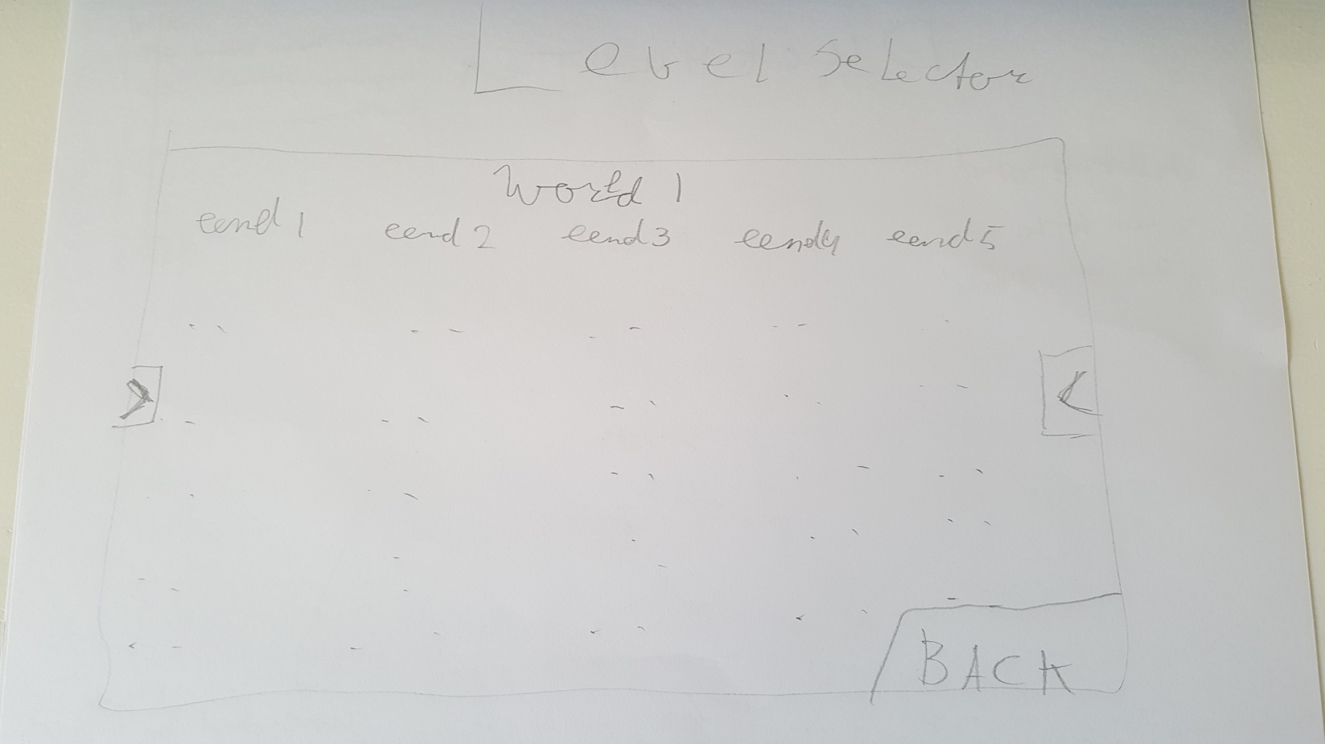

Figuur 3: Nadat je op wereld 1 klikt zie je dit. Er staat eend, naar daar komt dan een bewusteloze eend.

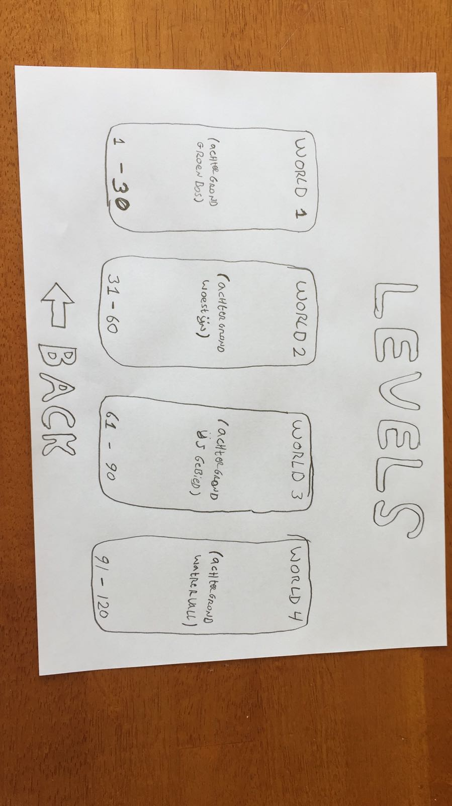

Figuur 2: Eerste scherm na klikken op levels. Hier zie je de werelden.

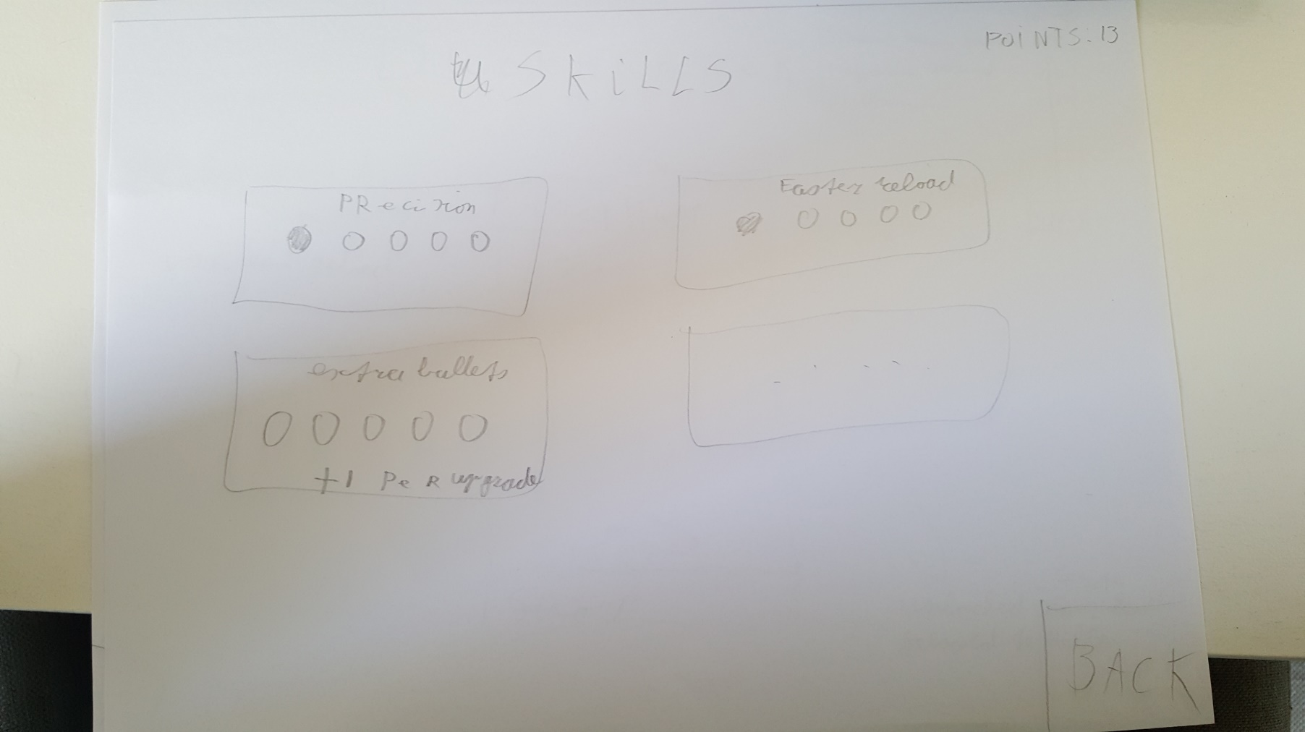

Figuur 5: Als je voor Skills kiest zie je dit.

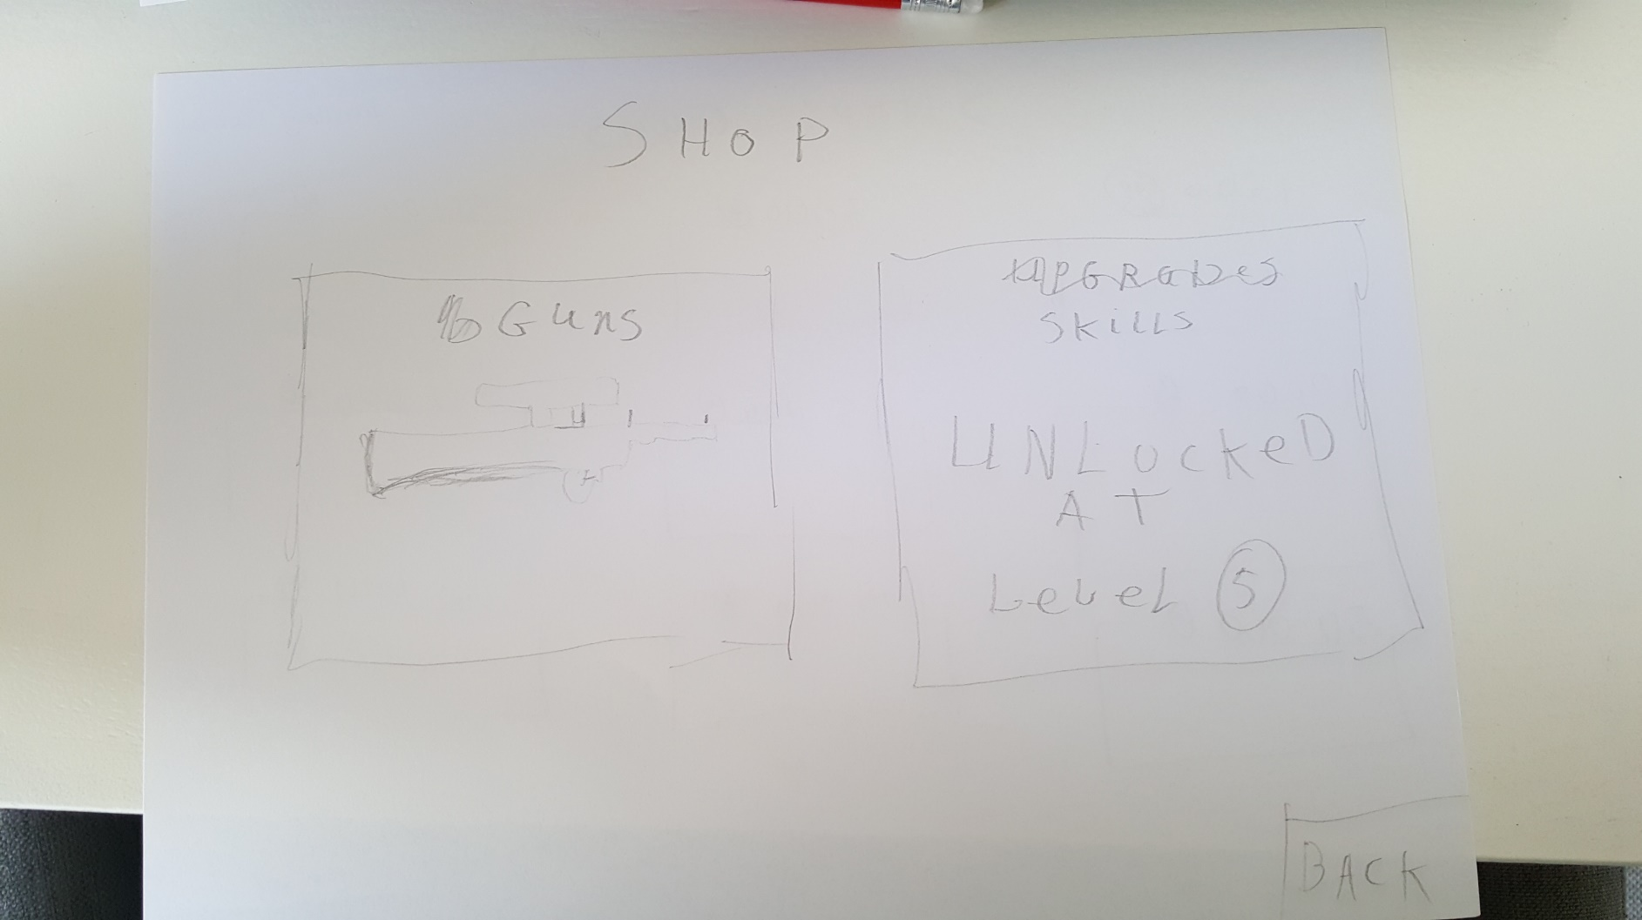

Figuur 4: Als je in het hoofdmenu op Shop klikt zie je dit als eerste. Keuze uit gun shop of skill points upgraden.

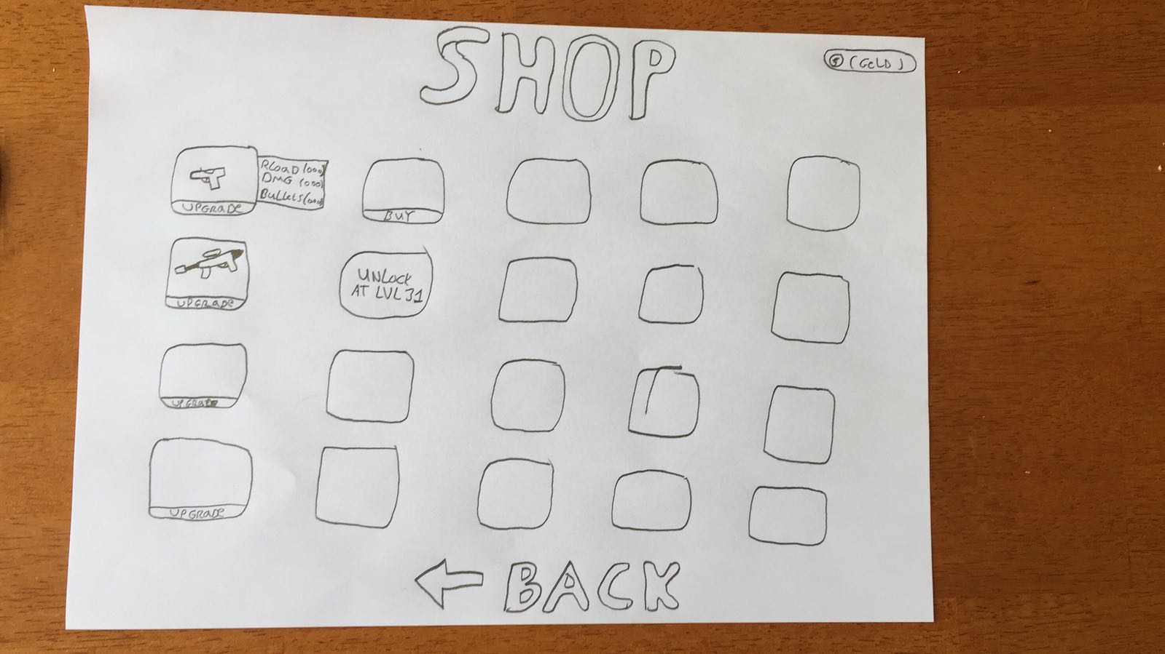

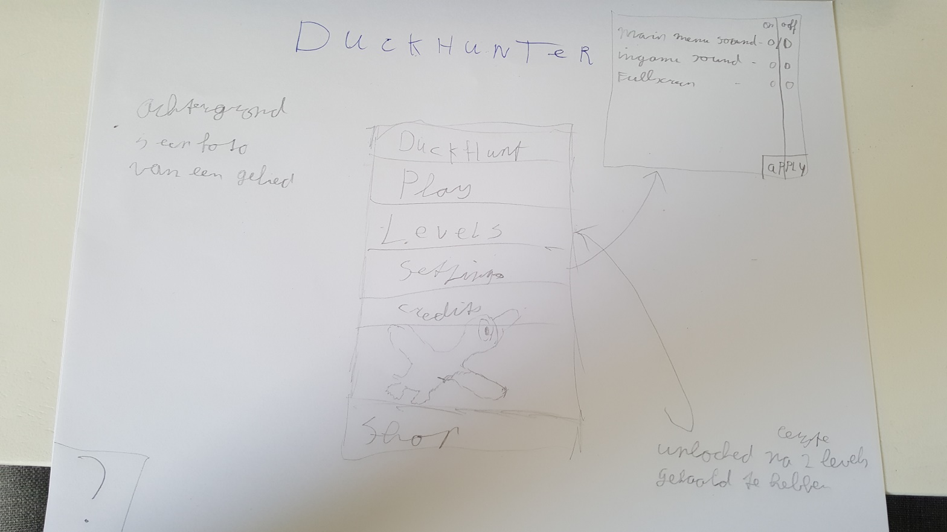

Figuur 7: Hier gaat het om het settings menu rechtsboven. Dit zijn de instellingen.

Figuur 6: Dit is de Gunshop.

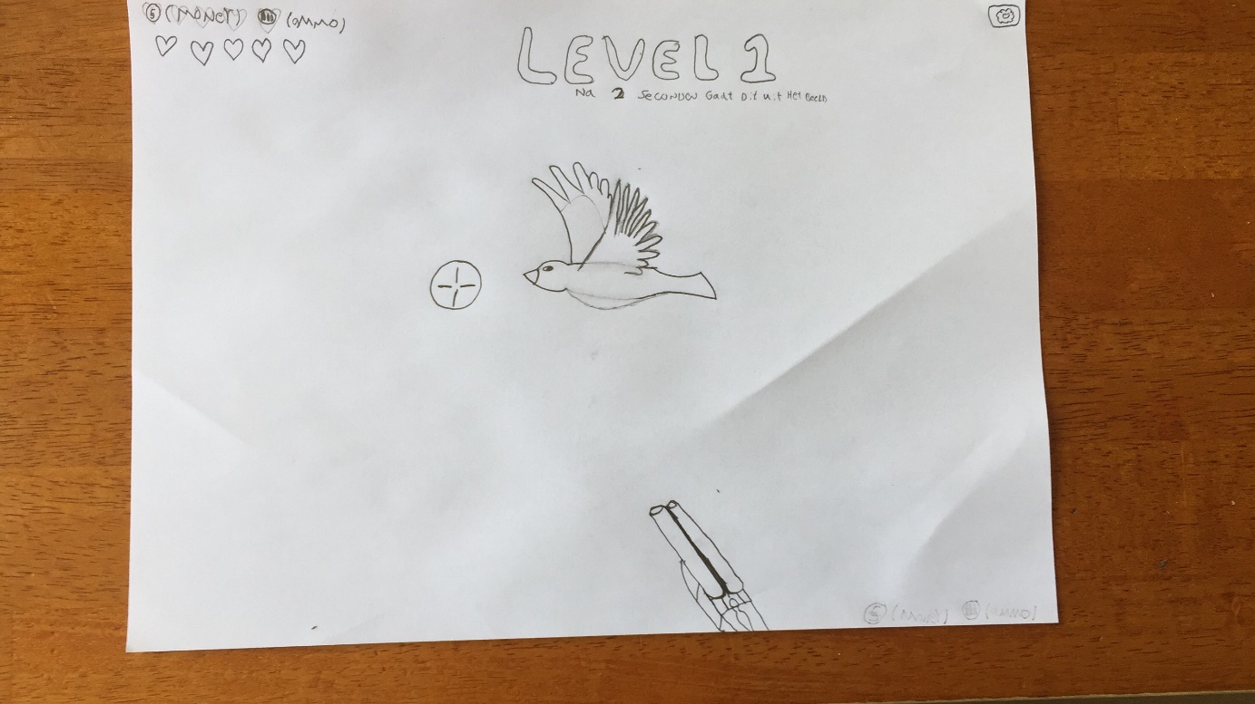

Figuur 8: Zo ziet een lever er dus uit.

**Wat we misschien nog toe willen voegen:**

Aim assist als skill point.

Klein vliegende vogels die goud is waar je een bepaald aantal geld van krijgt.

Infinity mode, waar je oneindig schieten kan.

Iemand er misschien bij vragen om te helpen met het project.

De website laten ondhouden wat iemand gedaan heeft, nadat de spelen zijn browser heeft weggeklikt.